- โครงการที่ได้รับอนุมัติ
โครงการโครงการฝึกอบรมเรื่อง การพัฒนางานดอกไม้ประดิษฐ์
- บทสรุปผู้บริหาร
2.1 ชื่อโครงการ

โครงการโครงการฝึกอบรมเรื่อง การพัฒนางานดอกไม้ประดิษฐ์

  - ผู้รับผิดชอบโครงการ
ผู้ช่วยศาสตราจารย์วินัย ตาระเวช
คณะเทคโนโลยีคหกรรมศาสตร์ สาขาวิชาคหกรรมศาสตร์

  - คณะ/หน่วยงาน
คณะเทคโนโลยีคหกรรมศาสตร์ มหาวิทยาลัยเทคโนโลยีราชมงคลธัญบุรี

  - สถานที่ดำเนินการ
ห้องจัดดอกไม้ คณะเทคโนโลยีคหกรรมศาสตร์ หมาวิทยลัยเทคโนโลยีราชมงคลธัญบุรี

  - งบประมาณ
□ งบประมาณแผ่นดิน ผลผลิต ผู้สำเร็จการศึกษาด้านวิทยาศาสตร์และเทคโนโลยี
ได้รับจัดสรร - บาท ใช้จ่ายจริง 45,000 บาท
□ งบประมาณรายได้ ผลผลิต พัฒนาบุคลากร
ได้รับจัดสรร - บาท ใช้จ่ายจริง - บาท

  - ผลการดำเนินงานในภาพรวม

คณะเทคโนโลยีคหกรรมศาสตร์ มหาวิทยาลัยเทคโนโลยีราชมงคลธัญบุรี เป็นหน่วยงานหลักที่มีวิชาการจัดดอกไม้บรรจุไว้ในหลักสูตร เพื่อให้สอดคล้องกับแผนพัฒนาเศรษฐกิจและสังคมแห่งชาติ โดยยึดจุดเน้นในการพัฒนาคุณภาพเพื่อยกระดับฝีมือให้ทัดเทียมกับมาตรฐานสากล ซึ่งสอดคล้องกับนโยบายของรัฐบาลในปัจจุบัน การพัฒนาฝีมือให้กับเยาวชนและแรงงานโดยตรง เป็นมาตรการหนึ่งที่กระตุ้นให้ช่างฝีมือไทยและหน่วยงานที่มีหน้าที่พัฒนาช่างฝีมือของไทยให้เกิดการตื่นตัว เพื่อก้าวไปสู่การแข่งขันทางเศรษฐกิจ ทั้งในระดับภูมิภาคและระดับโลก อันจะนำมาซึ่งความกินดีอยู่ดี และการยกระดับมาตรฐานฝีมืองานดอกไม้ประดิษฐ์ นั้น จึงเห็นควรให้มีการส่งเสริม สนับสนุนให้ฝึกอบรมและพัฒนางานดอกไม้ประดิษฐ์

2.7 กลุ่มเป้าหมายผู้เข้าร่วมโครงการ
- ผู้บริหาร จำนวน..............................คน
- อาจารย์ จำนวน..............................คน
- เจ้าหน้าที่ จำนวน..............................คน
- บุคคลทั่วไป จำนวน.............30........... .คน
- นักศึกษา จำนวน..............5........... .คน
- อื่นๆ (ระบุ) จำนวน............................ .คน

2.8 ตัวชี้วัดเป้าหมายผลผลิต
เชิงปริมาณ
- ผู้เข้าร่วมโครงการ 30 คน
- จำนวนครั้งที่ดำเนินโครงการ 1 ครั้ง
- ผู้เข้าร่วมโครงการนำความรู้ ไปใช้ประโยชน์ ร้อยละ 85
เชิงคุณภาพ
- ผู้เข้าร่วมโครงการมีความพึงพอใจในกระบวนการจัดการโครงการ ร้อยละ 85
- ผู้เข้าร่วมโครงการมีความพึงพอใจต่อประโยชน์ที่ได้รับ ร้อยละ 85
- ผู้เข้าร่วมโครงการมีความรู้ความสามารถเข้าใจเพิ่มขึ้น ร้อยละ 85
- โครงการบรรลุผลตามวัตถุประสงค์ที่วางไว้ ร้อยละ 85
เชิงเวลา
- วัน/เดือน/ปี ที่จะดำเนินโครงการ ระหว่างวันที่ 26 – 28 เมษายน 2554
- โครงการแล้วเสร็จตามเวลาที่กำหนด (ร้อยละ) 90

- การติดตามประเมินผล
แบบประเมินผลหลังการฝึกอบรม

- ผลที่คาดว่าจะได้รับ
- ผู้ผ่านการอบรม ได้รับความรู้ ทักษะวิชาชีพด้านการจัดดอกไม้ประดิษฐ์
- ผู้ผ่านการอบรมนำความรู้ไปใช้เพื่อพัฒนาคุณภาพชีวิตตนเองและครอบครัว
- รายงานผลการดำเนินงาน
5.1 วิธีการดำเนินงาน
กิจกรรมในการดำเนินงานครั้งนี้ประกอบด้วย
- ความรู้เบื้องต้นเกี่ยวกับอุปกรณ์ ในการประดิษฐ์ดอกไม้
- ปฏิบัติการประดิษฐ์ตกแต่งดอกไม้และวัสดุตกแต่งในงานดอกไม้ประดิษฐ์
- การจัดตะกร้าของขวัญดอกไม้ประดิษฐ์
- ความรู้เบื้องต้นเกี่ยวกับการจัดแจกัน
- การจัดแจกันประดับโต๊ะอาหาร
- การจัดแจกันประดับตกแต่งมุมห้อง
- ความรู้เบื้องต้นเกี่ยวกับการจัดดอกไม้ในงานพิธีการ
- การจัดดอกไม้ประดิษฐ์ในงานพิธีการ
- การคิดคำนวณนุทนและการกำหนดราคา
- การนำเสนอผลงาน

  - ตารางอบรม

กำหนดกิจกรรมดำเนินโครงการ
วันที่ 26 - 28 เมษายน 2554 ณ คณะเทคโนโลยีคหกรรมศาสตร์

เวลา  วันที่ | 8.00 – 9.00 น. | 9.00 – 12.00 น. | 12.00 – 13.00 น. | 13.00 – 17.00 น.
วันอังคารที่  25 เม.ย. 2554 | ความรู้เบื้องต้นเกี่ยวกับอุปกรณ์ ในการประดิษฐ์ดอกไม้ | ปฏิบัติการประดิษฐ์ตกแต่งดอกไม้  และวัสดุตกแต่งในงานดอกไม้ประดิษฐ์ | พักรับประทานอาหารกลางวัน | การจัดตะกร้าของขวัญดอกไม้ประดิษฐ์
 | วิทยากร  ผศ.วินัย ตาระเวช | วิทยากร ผศ.วินัย ตาระเวช,  อ.วิจิตร สนหอม และนักศึกษา |  | วิทยากร ผศ.วินัย ตาระเวช,  อ.วิจิตร สนหอม และนักศึกษา
วันพุธที่  26 เม.ย. 2554 | ความรู้เบื้องต้นเกี่ยวกับการจัดแจกัน | การจัดแจกันประดับโต๊ะอาหาร |  | การจัดแจกันประดับตกแต่งมุมห้อง
 | วิทยากร  ผศ.วินัย ตาระเวช | วิทยากร ผศ.วินัย ตาระเวช,  อ.วิจิตร สนหอม และนักศึกษา |  | วิทยากร ผศ.วินัย ตาระเวช,  อ.วิจิตร สนหอม และนักศึกษา
วันพฤหัสบดีที่  27 เม.ย. 2554 | ความรู้เบื้องต้นเกี่ยวกับการจัดดอกไม้ในงานพิธีการ | การจัดดอกไม้ประดิษฐ์ในงาน  พิธีการ |  | การคิดคำนวณนุทนและการกำหนดราคา  การนำเสนอผลงาน
 | วิทยากร  ผศ.วินัย ตาระเวช | วิทยากร ผศ.วินัย ตาระเวช,  อ.วิจิตร สนหอม และนักศึกษา |  | วิทยากร ผศ.วินัย ตาระเวช,  อ.วิจิตร สนหอม และนักศึกษา

5.3 รายละเอียดข้อมูลผู้เข้าอบรม วิทยากร เนื้อหา ผู้ประสานงานในพื้นที่
ในลงทะเบียน โครงการฝึกอบรมและพัฒนางานดอกไม้ประดิษฐ์
ณ ห้องจัดดอกไม้ คณะเทคโนโลยีคหกรรมศาสตร์ มหาวิทยาลัยเทคโนโลยีราชมงคลธัญบุรี
ลำดับที่ | ชื่อ - สกุล |  |  | ที่อยู่ตามทะเบียนบ้าน
1 | นางสาวกุลธิดา | เกดแด |  | 60/48 หมู่ที่ 3 ต.บ้านฉาง อ.เมืองปทุมธานี จ.ปทุมธานี
2 | นางกรองฤทธิ์ | ปลูกวงษ์ชื่น |  | 60/1 หมู่ที่ 3 ต.บ้านฉาง อ.เมืองปทุมธานี จ.ปทุมธานี
3 | นางกาญจนา | นามฤทธิ์ |  | 50/6 หมู่ที่ 3 ต.บ้านฉาง อ.เมืองปทุมธานี จ.ปทุมธานี
4 | นางกาญดา | จูสอน |  | 24/1 หมู่ที่ 4 ต.เขาพระงาม อ.เมืองลพบุรี จ.ลพบุรี
5 | นางจุฑารัตน์ | วัฒนถาวร |  | 73/1 หมู่ 2 ต.บางขะแยง อ.เมืองปทุมธานี จ.ปทุมธานี
6 | นางสาวน้อย | สังฆะบุญชู |  | 60/42 หมู่ที่ 3 ต.บ้านฉาง อ.เมืองปทุมธานี จ.ปทุมธานี
7 | นายทวี | มรุธราเลิศ |  | 32/454 หมู่ที่ 9 ต.คลองหนึ่ง อ.คลองหลวง จ.ปทุมธานี
8 | นางภนิดา | ศรีสุข |  | 60/10 หมู่ที่ 3 ต.บ้านฉาง อ.เมืองปทุมธานี จ.ปทุมธานี
9 | นางนันทนา | ซึ้งประเสริฐ |  | 11/1 หมู่ที่ 2 ต.บางกระดี อ.เมืองปทุมธานี จ.ปทุมธานี
10 | นางสาวมานี | ขาวละออ |  | 59/49 หมู่ที่ 3 ต.บ้านฉาง อ.เมืองปทุมธานี จ.ปทุมธานี
11 | นางมาลี | หนสมสุข |  | 60/47 หมู่ที่ 3 ต.บ้านฉาง อ.เมืองปทุมธานี จ.ปทุมธานี
12 | นางสาวบุษกร | จันทร์เที่ยง |  | 25 หมู่ที่ 4 ต.บางเดื่อ อ.เมืองปทุมธานี จ.ปทุมธานี
13 | นางปิยพร | มะลิเถา |  | 31/979 หมูที่ 16 ต.คลองหนึ่ง อ.คลองหลวง จ.ปทุมธานี
14 | นายปราโมทย์ | สมวัฒน์ |  | 59/251 หมู่ที่ 3 ต.บ้านฉาง อ.เมืองปทุมธานี จ.ปทุมธานี
15 | นางประภากร | ชลอมรักษ์ |  | 60/14 หมู่ที่ 3 ต.บ้านฉาง อ.เมืองปทุมธานี จ.ปทุมธานี
16 | นายพงศ์พันธุ์ | เจียกใจ |  | 60/1 หมู่ที่ 3 ต.บ้านฉาง อ.เมืองปทุมธานี จ.ปทุมธานี
17 | นางพิศมัย | เชาวกุล |  | 78/1 หมู่ 6 ต.บางพูน อ.เมืองปทุมธานี จ.ปทุมธานี
18 | นางรุจา | ประจุ |  | 32/454 หมู่ที่ 9 ต.คลองหนึ่ง อ.คลองหลวง จ.ปทุมธานี
19 | นางวรรณา | เทียนทอง |  | 31/979 หมูที่ 16 ต.คลองหนึ่ง อ.คลองหลวง จ.ปทุมธานี
20 | นางสาววรรณา | สังข์บุญชู |  | 60/42 หมู่ที่ 3 ต.บ้านฉาง อ.เมืองปทุมธานี จ.ปทุมธานี
21 | นางวัฒนารมณ์ | โตสกุล |  | 60/48 หมู่ที่ 3 ต.บ้านฉาง อ.เมืองปทุมธานี จ.ปทุมธานี
22 | นางสาววันเพ็ญ | แก้วอนันต์ |  | 12 หมู่ที่ 5 ต.หนองน้ำใส อ.วัฒนานคร จ.สระแก้ว
23 | นางวลี | สายเนตรงาม |  | 59/51 หมู่ที่ 3 ต.บ้านฉาง อ.เมืองปทุมธานี จ.ปทุมธานี
ในลงทะเบียน โครงการฝึกอบรมและพัฒนางานดอกไม้ประดิษฐ์
ณ ห้องจัดดอกไม้ คณะเทคโนโลยีคหกรรมศาสตร์ มหาวิทยาลัยเทคโนโลยีราชมงคลธัญบุรี
ลำดับที่ | ชื่อ - สกุล |  |  | ที่อยู่ตามทะเบียนบ้าน
24 | นางวิศัลย์ศยา | เอี่ยมดี |  | 60/10 หมู่ที่ 3 ต.บ้านฉาง อ.เมืองปทุมธานี จ.ปทุมธานี
25 | นางสาวศิริมาพร | สุวรรณทัพพะ |  | 176 หมู่ที่ 9 ต.บางเตย อ.สามโคก จ.ปทุมธานี
26 | นางสังเวียน | บุญสร้าง |  | 46/194 หมู่ที่ 14 ต.บางเตย อ.สามโคก จ.ปทุมธานี
27 | นางสมปอง | กลิ่นเกษร |  | 60/61 หมู่ที่ 3 ต.บ้านฉาง อ.เมืองปทุมธานี จ.ปทุมธานี
28 | นางสุนันท์ | ประเสริฐ |  | 37/12 หมู่ที่ 3 ต.บ้านฉาง อ.เมืองปทุมธานี จ.ปทุมธานี
29 | นางสาวหยดนภา | ธงกิ่ง |  | 58/89 หมู่ที่ 3 ต.บ้านฉาง อ.เมืองปทุมธานี จ.ปทุมธานี
30 | นางสาวอุไร | ผอบทิพย์ |  | 66 หมู่ที่ 3 ต.ท้ายเกาะ อ.สามโคก จ.ปทุมธานี
31 | นางอุไร | ปานอ่อน |  | 48/87 หมู่ที่ 3 ต.บ้านฉาง อ.เมืองปทุมธานี จ.ปทุมธานี
32 | นายอำนาจ | แซ่เอียว |  | 31/979 หมูที่ 16 ต.คลองหนึ่ง อ.คลองหลวง จ.ปทุมธานี

รายชื่อนักศึกษาผู้ช่วยสอน ในโครงการการฝึกอบรมและพัฒนางานดอกไม้ประดิษฐ์
ณ ห้องจัดดอกไม้ คณะเทคโนโลยีคหกรรมศาสตร์ มหาวิทยาลัยเทคโนโลยีราชมงคลธัญบุรี

ลำดับ | ชื่อ – สกุล
1 | นายบุญชัย จันทนา
2 | นางสาวโสภิดา วิศาลศักดิ์กุล
3 | นายปรีดา แซ่โง้ว
4 | นายวุฒิศักดิ์ ธีระวรรณ
5 | นางสาวเบญจาวัล ชูวงษ์

5.4 ผลการดำเนินงานตามวัตถุประสงค์ของโครงการ
- เพื่อเผยแพร่ความรู้งานดอกไม้ประดิษฐ์
- เพื่อส่งเสริมการสร้างงานและเพิ่มรายได้
- เพื่อให้ผู้เข้าอบรมนำความรู้ไปพัฒนาคุณภาพชีวิต
- เพื่อเป็นการบูรณาการการเรียนการสอนและบริการวิชาการแก่สังคม

พิธีเปิดการสัมมนาและบรรยาย โดยวิทยากร ผศ.ปรานี พรรณวิเชียร
รองอธิการบดีมหาวิทยาลัยเทคโนโลยีราชมงคลธัญบุรี
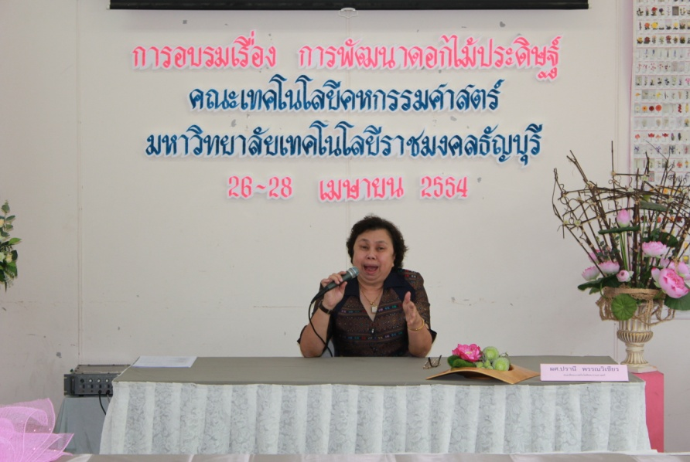

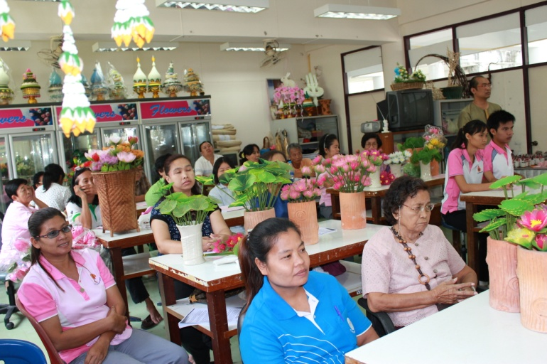

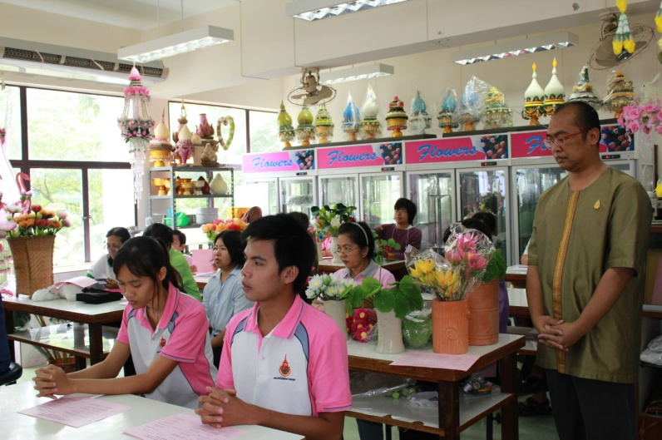

การสอนจัดอกไม้ โดย ผู้ช่วยศาสตราจารย์วินัย ตาระเวช / อาจารย์วิจิตร สนหอม
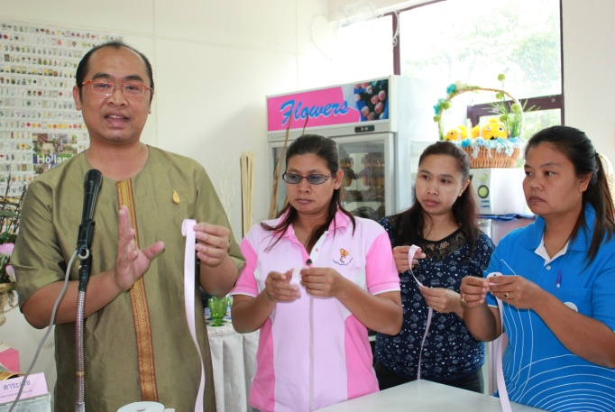
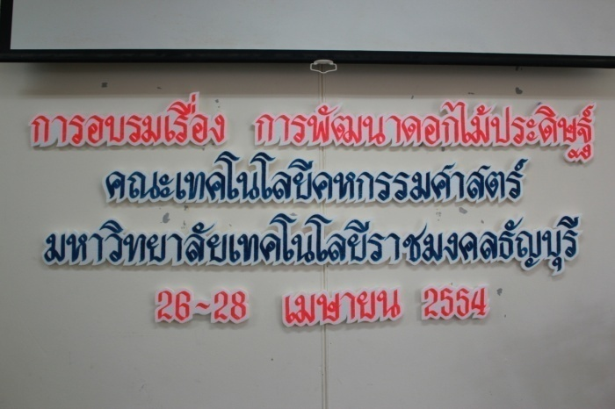

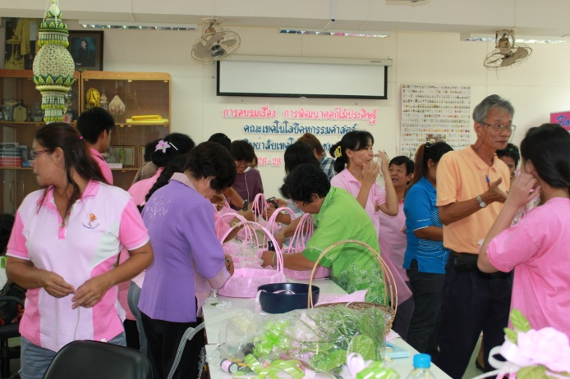
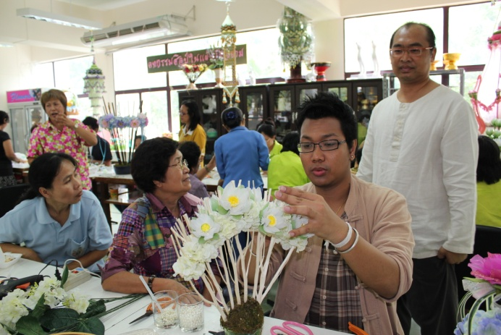

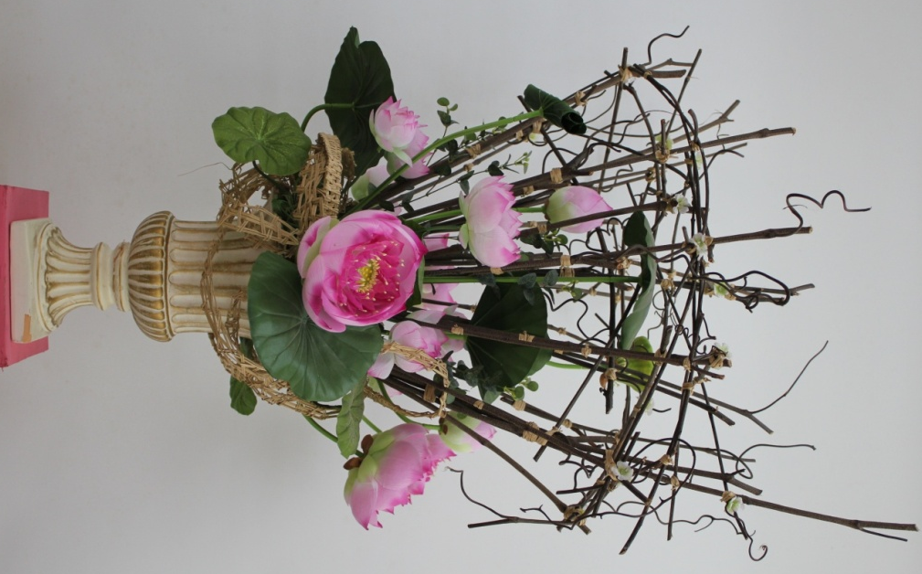
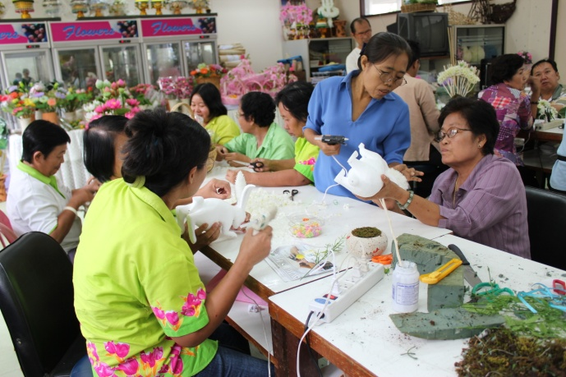

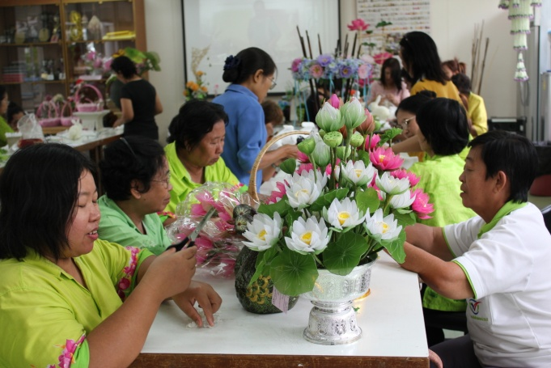
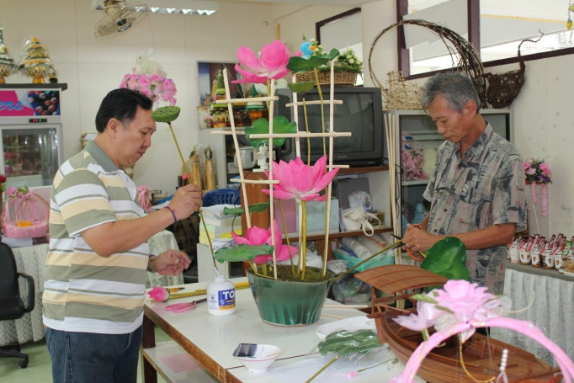

ผลงานโครงการฝึกอบรมและพัฒนางานดอกไม้ประดิษฐ์
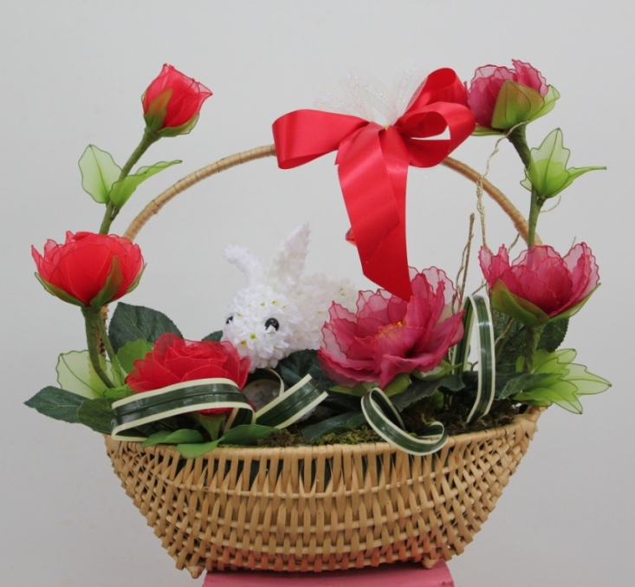

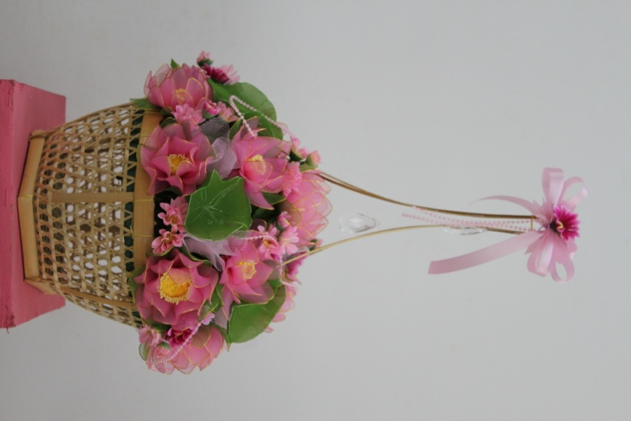

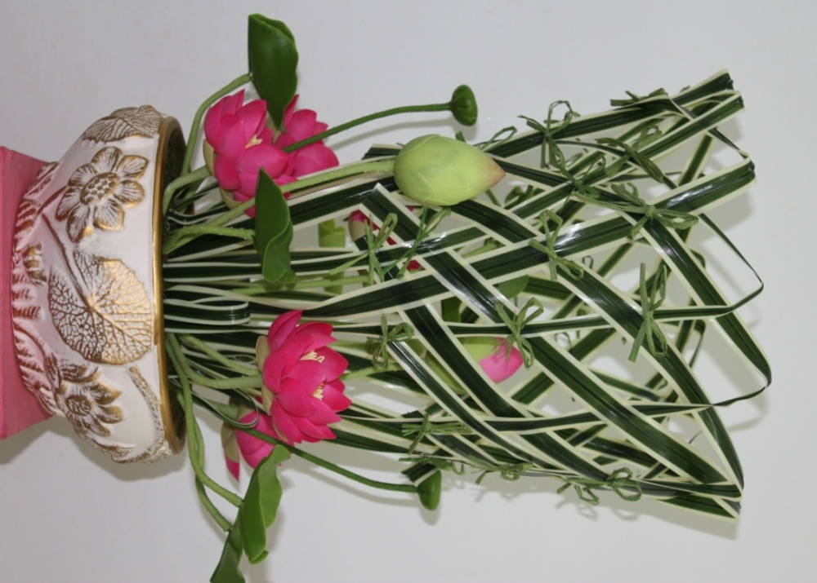

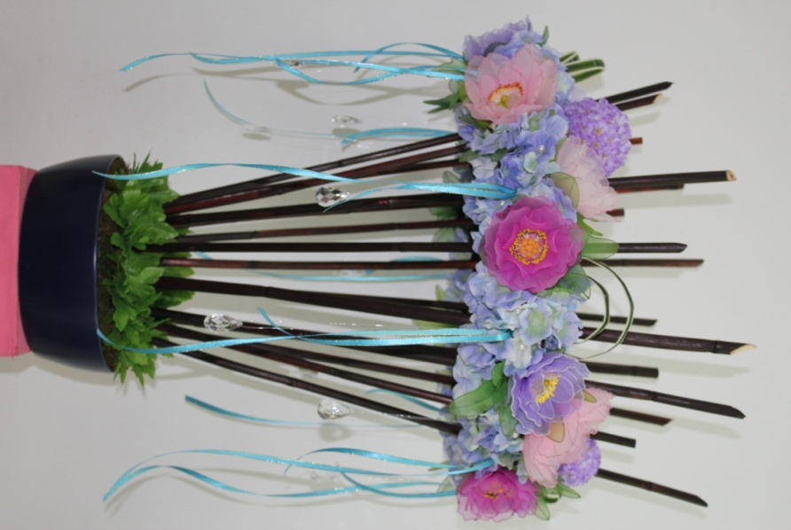

ผลงานโครงการฝึกอบรมและพัฒนางานดอกไม้ประดิษฐ์

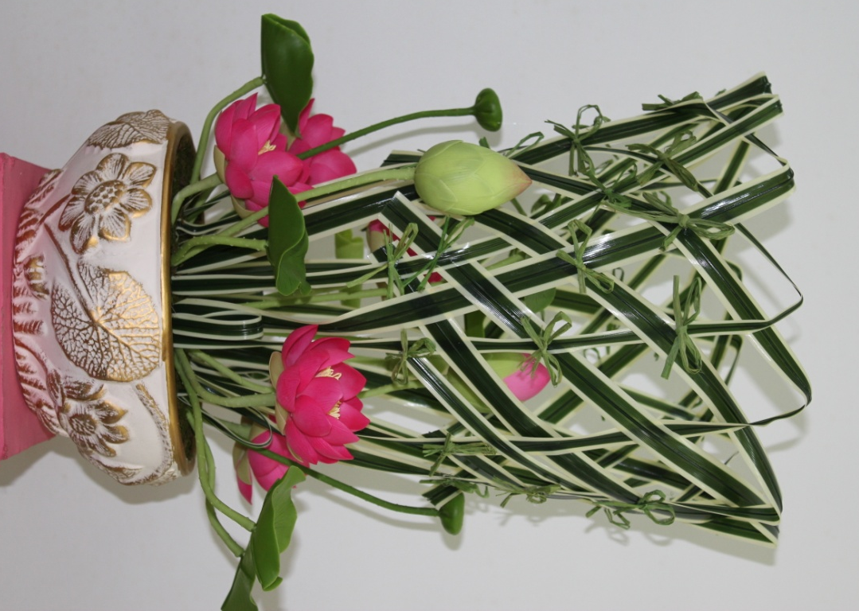
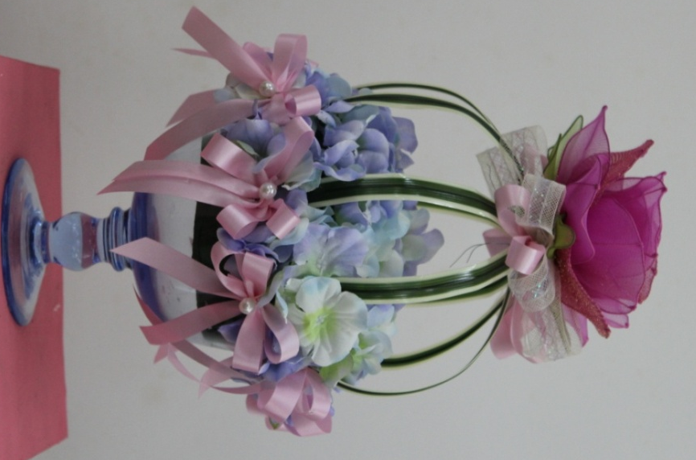
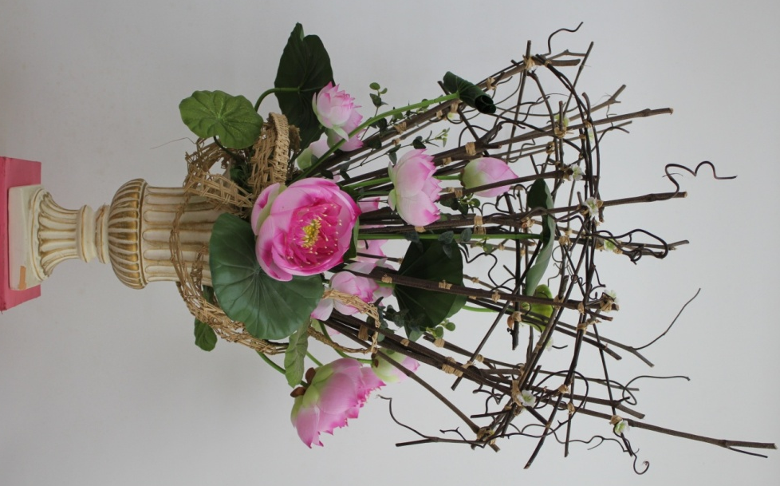

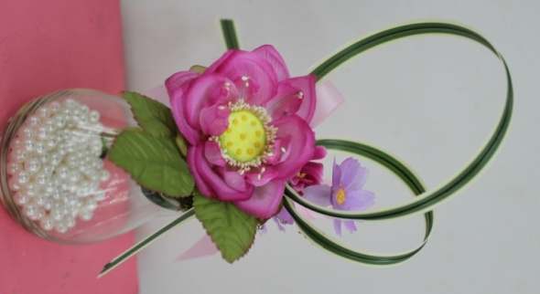

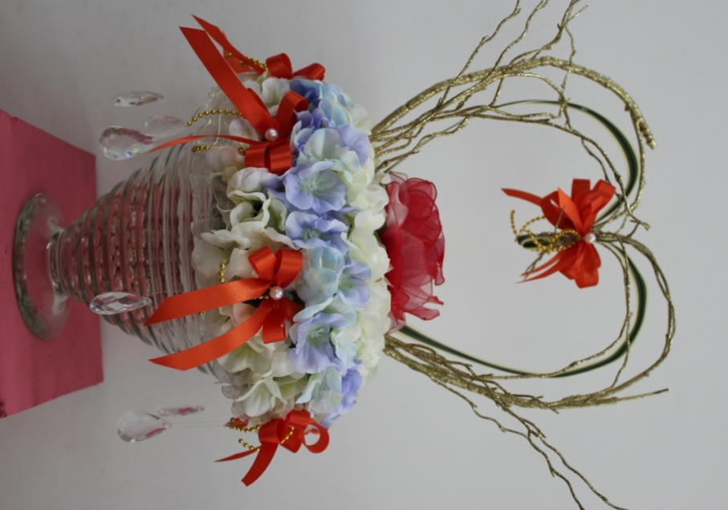
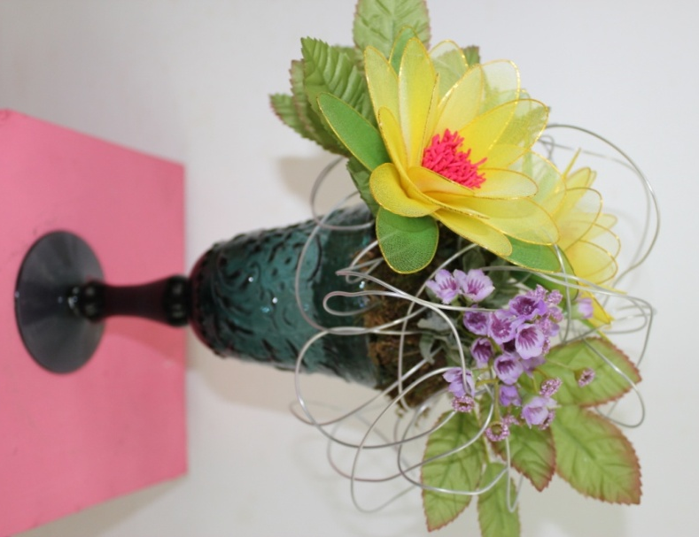

5.5 ผลการประเมินความพึงพอใจ ร้อยละ 95
การดำเนินโครงการดังรายงานแล้วนั้นเป็นการถ่ายทอดความรู้เกี่ยวกับการรวบรวมองค์ความรู้ด้านต่างๆ ได้แก่การเรียนการสอน วิจัย บริการวิชาการ ศิลปวัฒนธรรม และการบริหารจัดการ มาพัฒนาให้เป็นองค์ความรู้เพื่อให้บุคลากรทุกคนในคณะเทคโนโลยีคหกรรมศาสตร์สามารถเข้าถึงองค์ความรู้และนำไปใช้ในการพัฒนาระบบการเรียนการสอนและการบริการวิชาการ เพื่อเป็นการประกันคุณภาพการศึกษาและนำไปประยุกต์ใช้ในการปฏิบัติงานในคณะฯ ให้เกิดประสิทธิภาพสูงสุด โดยวางแผนการพัฒนาบุคลากรทั้งสิ้นจำนวน 32 คน สามารถนำมาวิเคราะห์ข้อมูลได้ ดังรายละเอียดต่อไปนี้
ตอนที่ 1 วิเคราะห์ข้อมูลส่วนบุคคล
จากการวิเคราะห์ข้อมูลทั่วไปของผู้เข้าร่วมฝึกอบรมฯ พบว่า มีผู้เข้ารับการอบรมเป็นชายร้อยละ 27.20 เป็นหญิงร้อยละ 72.80 อายุเฉลี่ย 21-30 ปี 2.56 คิดเป็นร้อยละ อายุเฉลี่ย 31 – 40 ปี คิดเป็นคิดเป็นร้อยละ 8.40 อายุเฉลี่ย 41 – 50 ปี ร้อยละ 88.67 และอายุ 50 ปีขึ้นไป คิดเป็นร้อยละ

ตอนที่ 2 ความพึงพอใจต่อการจัดการโครงการ
ความพึงพอใจในด้านต่างๆ | ระดับความพึงพอใจ |  |  |  |  | ค่าเฉลี่ย | ระดับความพึงพอใจ
 | มากที่สุด | ค่อนข้างพอใจ | ปานกลาง | น้อย | น้อยที่สุด
การประชาสัมพันธ์โครงการ | 98.46 | 2.54 | 0.00 | 0.00 | 0.00 | 98.00 | ระดับมาก
การติดต่อประสานงาน | 87.00 | 23.00 | 0.00 | 0.00 | 0.00 | 99.00 | ระดับมาก
การลงทะเบียน | 88.64 | 11.36 | 0.00 | 0.00 | 0.00 | 86.00 | ระดับมาก
ระยะเวลาในการฝึกอบรม | 50.65 | 49.35 | 0.00 | 0.00 | 0.00 | 68.00 | ระดับมาก
การให้คำแนะนำหรือข้อมูลจากเจ้าหน้าที่ | 95.00 | 5.00 | 0.00 | 0.00 | 0.00 | 98.00 | ระดับมาก
อัธยาศัยของเจ้าหน้าที่ผู้ให้บริการ | 97.60 | 2.40 | 0.00 | 0.00 | 0.00 | 98.88 | ระดับมาก
ความเชี่ยวชาญในหัวข้อที่บรรยายและฝึกอบรมของวิทยากร | 100.00 | 0.00 | 0.00 | 0.00 | 0.00 | 100.00 | ระดับมาก
ความสามารถในการถ่ายทอดองค์ความรู้ของวิทยากร | 100.00 | 0.00 | 0.00 | 0.00 | 0.00 | 100.00 | ระดับมาก
การตอบคำถามของวิทยากร | 98.00 | 20.00 | 0.00 | 0.00 | 0.00 | 99.00 | ระดับมาก
สถานที่ในการฝึกอบรม | 97.85 | 2.15 | 0.00 | 0.00 | 0.00 | 96.00 | ระดับมาก
วัสดุ/อุปกรณ์ที่ใช้ในการฝึกอบรม | 98.00 | 2.00 | 0.00 | 0.00 | 0.00 | 98.15 | ระดับมาก
สื่อที่ใช้ในการฝึกอบรม | 95.80 | 4.20 | 0.00 | 0.00 | 0.00 | 97.66 | ระดับมาก
เอกสารประกอบการฝึกอบรม | 100.00 | 0.00 | 0.00 | 0.00 | 0.00 | 100.00 | ระดับมาก
การจัดบริการอาหาร/อาหารว่าง | 100.00 | 0.00 | 0.00 | 0.00 | 0.00 | 100.00 | ระดับมาก
หัวข้อและเนื้อหาของการอบรม | 95.75 | 4.25 | 0.00 | 0.00 | 0.00 | 94.56 | ระดับมาก
ความรู้ความเข้าใจหลังเข้ารับการฝึกอบรม | 100.00 | 0.00 | 0.00 | 0.00 | 0.00 | 100.00 | ระดับมาก
การนำความรู้ที่ได้จากการอบรมไปใช้ประโยชน์ | 100.00 | 0.00 | 0.00 | 0.00 | 0.00 | 100.00 | ระดับมาก
ความพึงพอใจโดยรวมในการอบรม | 100.00 | 0.00 | 0.00 | 0.00 | 0.00 | 100.00 | ระดับมาก

5.6 ปัญหาอุปสรรค
-

5.7 ข้อเสนอแนะ
- อยากให้มีการเปิดสอนอีกเรื่อย ๆ
- ควรมีการอบรมอย่างต่อเนื่อง
- ควรสอนดอกไม้แบบอื่น ๆ ด้วยในโอกาสต่อไป
- อยากเรียนวิชาอื่นเพิ่มอีก เพราะวิทยากรสอนได้ความรู้มากสามรถนำไปใช้ในอาชีพได้
- อยากมาเรียนเพิ่มอีกถ้าวิทยากรเปิดสอน เพราะสามารถนำไปปรับใช้กับอาชีพที่ทำอยู่เกี่ยวกับ
เรื่องดอกไม้ได้

5.8 แผนการดำเนินการในคราวถัดไป
-

5.9 รายชื่อผู้เข้าอบรม พร้อมรายเซ็นต์ผู้เข้าร่วมอบรม
เอกสารแนบภาคผนวก

6. ประสงค์จะนำเสนอโครงการนี้ในรายงานประจำปีของมหาวิทยาลัย ใช่ ไม่ใช่

คำนำ

เอกสารรายงานผลการดำเนินโครงการการฝึกอบรมและพัฒนางานดอกไม้ประดิษฐ์ ให้กับกลุ่มสตรีแม่บ้าน ได้ความรู้เกี่ยวกับการจัดดอกไม้ ในรูปแบบต่าง ๆ เพื่อนำไปประกอบอาชีพทางด้านการจัดดอกไม้ต่อไป ผู้จัดทำหวังเป็นอย่างยิ่งว่า รายงานฉบับนี้จะเป็นประโยชน์ต่อผู้ที่ต้องการศึกษา หรือผู้ที่นำไปเป็นแนวทาง ในการพัฒนาโครงงานต่อไป

ผู้ช่วยศาสตราจารย์วินัย ตาระเวช
สาขาวิชาคหกรรมศาสตร์ คณะเทคโนโลยีคหกรรมศาสตร์

สารบัญ

หน้า
โครงการที่ได้รับอนุมัติ 1
บทสรุปผู้บริหาร 1
การติดตามประเมินผล 2
ผลที่คาดว่าจะได้รับ 2
รายงานผลการดำเนินงาน 3
ประสงค์จะนำเสนอโครงการนี้ในรายงานประจำปีของมหาวิทยาลัย 11
ภาคผนวก
- เอกสารการขออนุมัติดำเนินโครงการ
- รายชื่อผู้เข้าร่วมโครงการอบรม
- แบบประเมิน
- เอกสารการอบรมสัมมนา

รายงานผลการดำเนินงาน

โครงการการฝึกอบรมและพัฒนางานดอกไม้ประดิษฐ์
วันที่ 26 – 28 เมษายน 2554
ณ ห้องจัดดอกไม้ คณะเทคโนโลยีคหกรรมศาสตร์
มหาวิทยาลัยเทคโนโลยีราชมงคลธัญบุรี

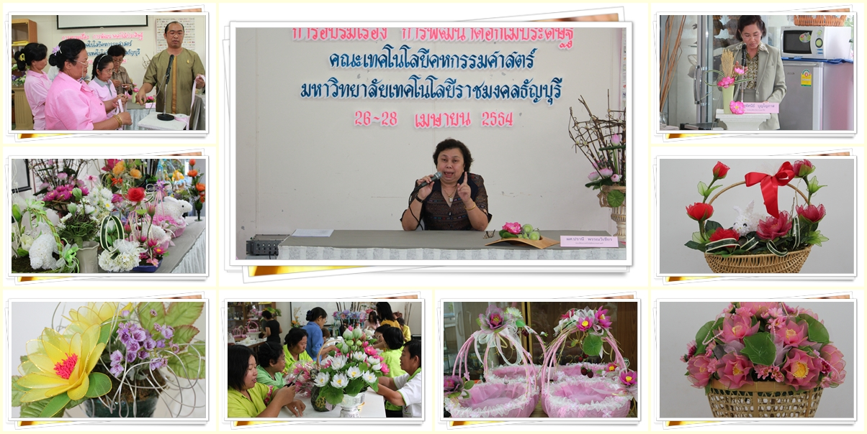

สาขาวิชาคหกรรมศาสตร์
คณะเทคโนโลยีคหกรรมศาสตร์ มหาวิทยาลัยเทคโนโลยีราชมงคลธัญบุรี

เอกสารประกอบการอบรม

รายชื่อนักศึกษาผู้ช่วยสอน ในโครงการการฝึกอบรมและพัฒนางานดอกไม้ประดิษฐ์
ณ ห้องจัดดอกไม้ คณะเทคโนโลยีคหกรรมศาสตร์ มหาวิทยาลัยเทคโนโลยีราชมงคลธัญบุรี

ลำดับ | ชื่อ – สกุล | ลายมือชื่อ | เวลามา | ลายมือชื่อ | เวลากลับ | หมายเหตุ
วันที่ 26 เมษายน 2554
1 | นายบุญชัย จันทนา |  | 8.30 |  | 16.30
2 | นางสาวโสภิดา วิศาลศักดิ์กุล |  | 8.30 |  | 16.30
3 | นายปรีดา แซ่โง้ว |  | 8.30 |  | 16.30
4 | นายวุฒิศักดิ์ ธีระวรรณ |  | 8.30 |  | 16.30
5 | นางสาวเบญจาวัล ชูวงษ์ |  | 8.30 |  | 16.30
วันที่ 27 เมษายน 2554
1 | นายบุญชัย จันทนา |  | 8.30 |  | 16.30
2 | นางสาวโสภิดา วิศาลศักดิ์กุล |  | 8.30 |  | 16.30
3 | นายปรีดา แซ่โง้ว |  | 8.30 |  | 16.30
4 | นายวุฒิศักดิ์ ธีระวรรณ |  | 8.30 |  | 16.30
5 | นางสาวเบญจาวัล ชูวงษ์ |  | 8.30 |  | 16.30
วันที่ 28 เมษายน 2554
1 | นายบุญชัย จันทนา |  | 8.30 |  | 16.30
2 | นางสาวโสภิดา วิศาลศักดิ์กุล |  | 8.30 |  | 16.30
3 | นายปรีดา แซ่โง้ว |  | 8.30 |  | 16.30
4 | นายวุฒิศักดิ์ ธีระวรรณ |  | 8.30 |  | 16.30
5 | นางสาวเบญจาวัล ชูวงษ์ |  | 8.30 |  | 16.30

